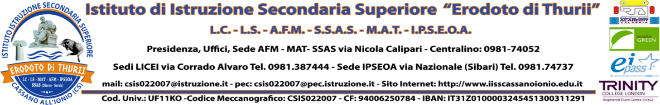

A TUTTI I DOCENTI
AL DSGA
AL SITO WEB

OGGETTO: AVVISO URGENTE COLLEGIO DEI DOCENTI.

SI COMUNICA CHE IL COLLEGIO DEI DOCENTI DEL 21 SETTEMBRE 2020, PREVISTO PER LE ORE 10.00, È POSTICIPATO ALLE ORE 15.30.
Il Dirigente Scolastico dott.ssa Anna Liporace

Firma autografa sostituita a mezzo stampa ai sensi dell’art. 3 c. 3 D.Lgs 39/93

